Консультация для родителей
«История возникновения игрушки»

Новогодний праздник, это, прежде всего, красивое наряженное новогоднее дерево – ёлка, сосна или пихта, а ожидание новогодней сказки, волшебства, и исполнения своих самых заветных желаний связано с Новогодней ночью не только для детей, но и для многих взрослых, готовящихся к самому радостному празднику года еще с начала декабря.
Приближение Нового года многие начинают ощущать, когда на прилавках магазинов появляются новогодние игрушки – разноцветные шары, пушистые гирлянды и другая елочная мишура. При взгляде на блестящий, сверкающий, как зеркало, нежный и хрупкий новогодний шарик в каждом взрослом просыпается ребенок, в душе просыпаются воспоминания из детства и стремление вновь прикоснуться к волшебству.
Итак, первые елочные украшения были исключительно съедобными. Ими стали яблоки, картофель, яйца, орехи, вафли, пряники, фигурный сахар и леденцы. Это не случайно. Все съедобные украшения что-то обозначали
Обычай устанавливать на праздник в доме живую ёлку пришел к нам из Европы. Именно там ставили "рождественское дерево" и украшали его всякими съедобными вещами: яблоками, орешками и т. д. Считалось, что это принесет изобилие в новом году.
С 17 века на ёлках появились первые несъедобные игрушки из позолоченных шишек, фигурок из фольги и оловянной проволоки, восковых свечей. О появлении первых стеклянных игрушек легенда говорит так: в один неурожайный год крестьяне попросили стеклодувов выдуть им стеклянные яблоки, которыми они и украсили ёлку. По крайне мере, документально подтверждено, что в 1848 году в городке Лауша в Тюрингии (Германия) были изготовлены первые ёлочные шары.
В конце 19 века (1860-1870 годы) ёлки стали устанавливать и у нас в России, привезя этот обычай из Европы. Оттуда же привозили и первые ёлочные игрушки - дорогие стеклянные изделия могли позволить себе только богачи, а в домах среднего достатка на долгие годы поселились игрушки из прессованного хлопка и ваты (которые продолжали выпускаться до 50х годов 20 века - у меня на ёлке тоже была ватная репка). А еще из фольги, папье-маше и картона (т. н. "дрезденский картонаж" - две картонные половинки с выпуклым рисунком склеивались между собой и покрывались серебряной фольгой).
А в начале 20 века (в годы Первой мировой войны) в России открылись две фабрики по производству ёлочных игрушек, расположенные в городе Клин и в Петербурге, которые выпускали игрушки, малоотличимые от германских. Тематика этих игрушек была в основном рождественской: ёлку обязательно украшала Вифлеемская звезда, свечи, ангелы и шары, олицетворяющие яблоки - символ плодородия. Вифлеемская звезда.
Советский Новый год теперь не имел ничего общего с его рождественскими корнями. Вифлиемскую звезду на вершине заменили на советскую пятиконечную или даже просто на пики. А игрушки стали изображать реалии нового быта: символику Советского Союза, фигурки животных, фруктов и овощей, парашютистов, дирижаблей и планеров. И только у картонных ёлочных снежинок сохранилось лицо ангелочка.
Игрушки отражали все значимые события того времени. Например, после выхода на экраны в 1936 году фильма с Любовью Орловой "Цирк" появилась мода на тематические ёлочные игрушки, изображающие цирковых артистов и зверей. А в 1937 году дирижабль "СССР-В6" совершил рекордный по продолжительности полет в 130 часов непрерывного пребывания в воздухе. В честь него были выпущены ёлочные игрушки-дирижабли.
А после окончания войны ёлки страны снова засверкали новыми украшениями. С 1947 года Новый год был объявлен выходным днем, и к его празднованию с тех пор всегда подходили с большим размахом. В то время в моду вошли наборные игрушки-конструкторы из стеклянных бус (стекляруса).
В ёлочных игрушках отражалась история нашей страны: со времен прихода к власти Хрущева и наступления "оттепели" в них стало меньше пропаганды. Начала преобладать сельскохозяйственная и бытовая тематика: появилось множество стеклянных овощей и фруктов, а среди них любимицей стала золотая кукуруза. Ёлку украсили самовары, чайнички и лампы.
В 50х годах, после празднования в 1949 году юбилея Пушкина, стали выпускаться фигурки с изображением героев сказок. Сначала только пушкинских, а уже потом к старику и Золотой рыбке добавились и герои других детских сказок: Доктор Айболит, Красная Шапочка, Конек-Горбунок, Алладин, избушки и сказочные домики, а гораздо позже и Крокодил Гена и другие сказочные герои современных сказок.
Тогда же, в начале 50х годов, появились наборы игрушек для украшения ёлочек-малюток. Ведь из-за жилищного кризиса множество людей жили в коммуналках и не имели возможность поставить в комнате большую ёлку. А пластмассовую ёлку-малютку можно было разобрать как пирамидку, и места она почти не занимала.
В 1955 году с конвейера сошла новая модель автомобиля «Победа» - ГАЗ-М20В. И с тех пор на ёлках стали появляться стеклянные машины.
В 1956 году на экраны кинотеатров вышел фильм Эльдара Рязанова "Карнавальная ночь", песню из которого знают даже те, кто ни разу его не смотрел. Помните, "Пять минут, пять минут, это много или мало"? И с тех пор на ёлках все игрушечные часики застыли на без пяти двенадцать.
А после полета Гагарина среди ёлочных игрушек появилось множество космонавтов и разнообразных ракет. Ёлочная игрушка-космонавт, 60-е гг. Ёлочная игрушка-ракета, 60-е гг.
Игрушки на прищепках вошли в обиход в 50е-60е годы. Они изображали зверей, спортсменов, детей и жителей страны в национальных костюмах.
В 1966 году закончился век старинной ёлочной игрушки. По крайне мере, по классификации Международной организации коллекционеров ёлочных игрушек "Золотое свечение" (Golden Glow). Именно тогда были изготовлены последние полностью вручную сделанные и оформленные игрушки.
Но на смену им пришли новые - сделанные конвейерным способом.
Рисунок на них делался фабричным способом, а из дополнительного украшения часто использовалась белая крошка "под снег".
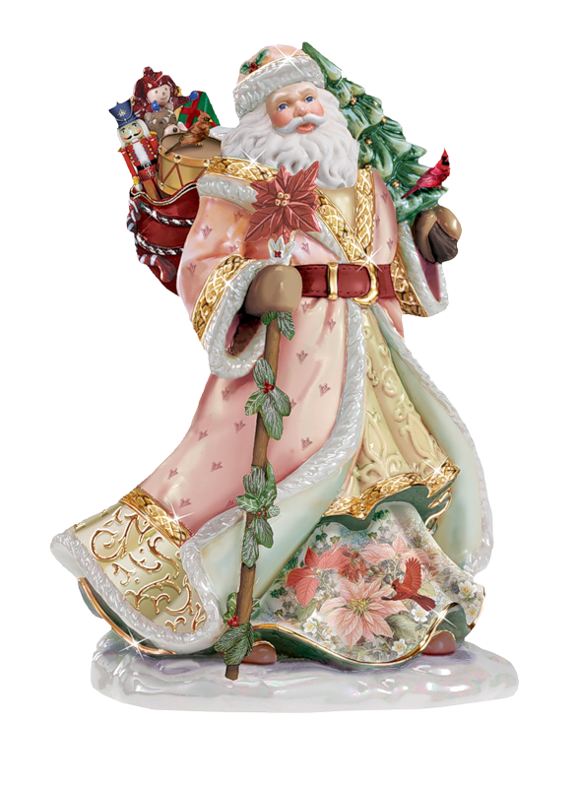
Ёлочная игрушка из алюминия Ёлочная игрушка из фольги (мишуры).

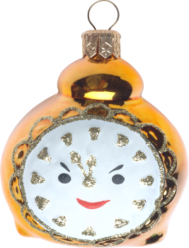

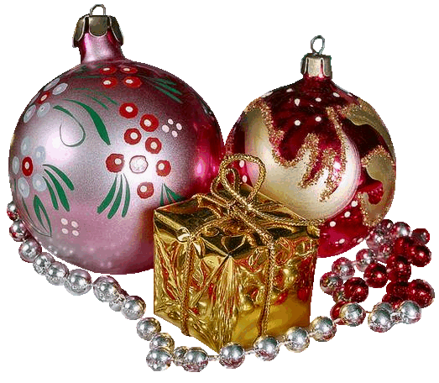
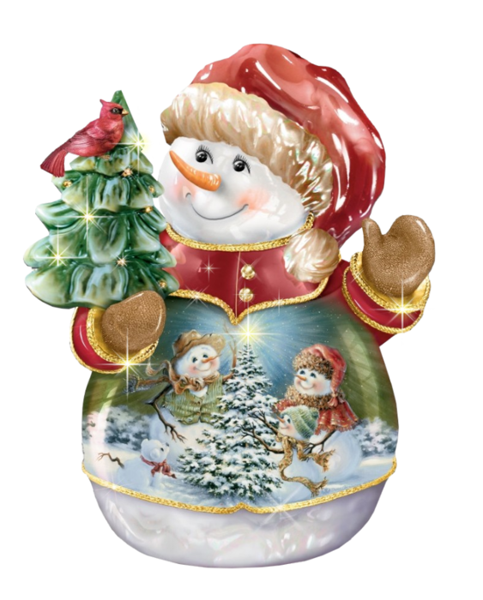

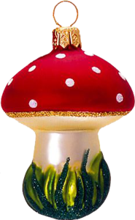

Съедобные украшения
В старину было принято украшать елки всякими вкусностями: конфетами, орехами, пряниками. А почему бы нам не возродить эту замечательную традицию? Особенно, если кроха уже дорос до возраста сладкоежек, и у него нет аллергии на шоколад.
Купите с малышом по чуть-чуть разных конфет, привяжите к ним красивые ленточки, украсьте бантиками – вот вам и елочные игрушки. Конфеты очень симпатично смотрятся на елке. А какое это несказанное удовольствие – подобраться к зеленой красавице и тайком стащить с нее конфетку-другую. А как здорово подвести к елке своих друзей-приятелей и угостить конфеткой прямо с душистой еловой ветки.
Если вы собираетесь затеять дома детский праздник или к вам придут гости с малышами, сделайте таких сладких игрушек-угощений побольше. Для этого случая можно даже повесить на елку маленькие упаковки с печеньем, бисквитами, кексами. Пригодятся и всевозможные шоколадные зайчики и деды морозы.
А если вы все-таки против сладостей, замените их яблоками и мандаринами: вкусно, полезно, красиво и ароматно. Очень симпатично смотрятся на елке грецкие орехи, завернутые в фольгу или покрашенные серебряной и золотой красками. Вешать орехи на елку очень просто. Достаточно лишь вбить в скорлупу маленький гвоздик и прикрепить к нему нитку. В качестве дополнения – крошечный бантик. Орехи тоже потом со спокойной совестью можно съесть.
Покрашенные краской шишки – замечательные поделки. Правда, съесть их нельзя. Зато они хорошо дополнят вашу съедобную композицию.
Думаю, совет сохранить детские поделки не будет излишним. Пройдут годы, многое забудется... Но незадолго до очередного праздника вы принесете в дом душистую елку, вытащите коробку с елочными украшениями и среди стеклянных расписных шаров вдруг обнаружите игрушки, сделанные вместе с малышом год (а может, десять лет) назад. И воспоминания нахлынут с такой силой, как будто все было только вчера. И вы всей семьей будете вновь и вновь рассматривать эти бесценные семейные реликвии, вспоминать события прошлых лет и смеяться над забавными новогодними придумками. И конечно, предвкушать новые праздники и ждать Новый год, который непременно принесет новое благополучие, новую удачу, еще большее счастье...

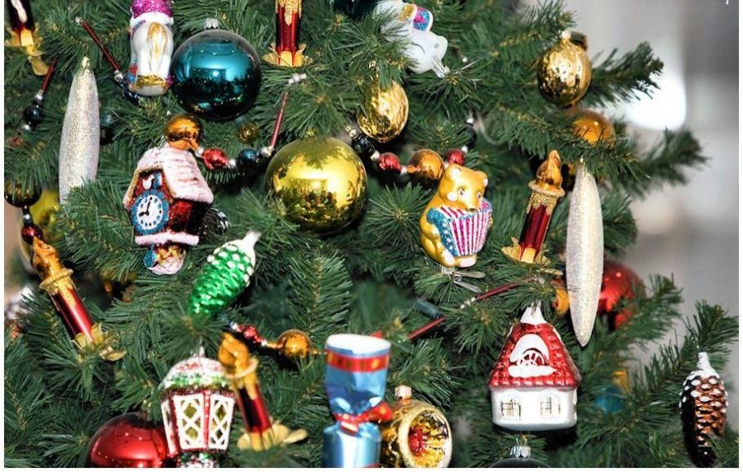
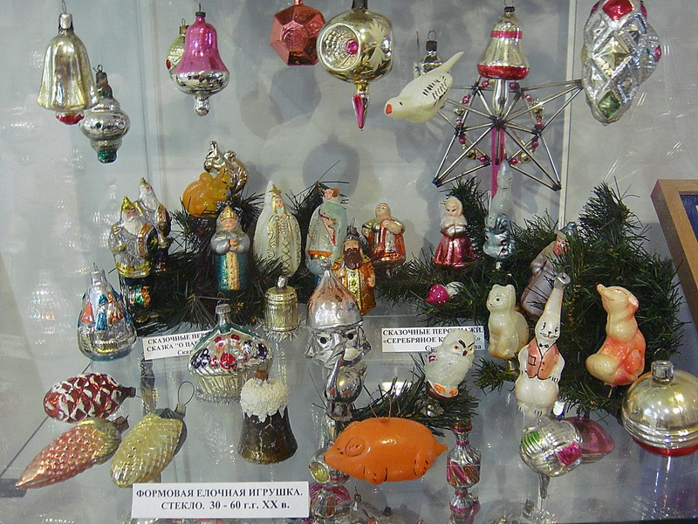
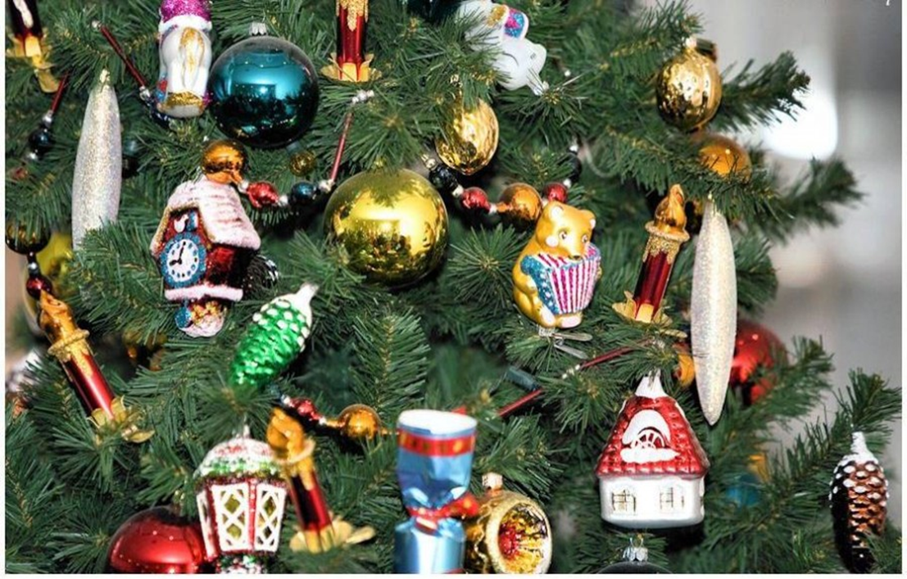

Консультация для родителей
«Новогодние игрушки своими руками»

Развивать творчество детей можно различными путями, в том числе и при изготовлении новогодней игрушки. Джон Локк считал, что лучшей игрушкой для ребенка будет та, которую он создал своими руками.
В процессе работы, при изготовлении новогодней игрушки, дошкольники познают свойства разных материалов, возможности их преобразования и использования в различных композициях. В процессе создания поделок у детей закрепляются знания эталонов формы и цвета, формируются четкие и достаточно полные представления о предметах и явлениях окружающей жизни.
У детей появляются такие качества, как умение ставить цель, планировать свою работу, подбирать необходимый материал, критически оценивать результаты своей работы и работы товарищей, творчески подходить к осуществлению своей цели, развивается наблюдательность, воображение. Также способствует совершенствованию речи детей: они делятся своими замыслами, объясняют свои действия, подсказывают друг другу. Расширяется словарный запас детей.
Создание новогодней игрушки доставляет детям огромное наслаждение, когда она удается, и великое огорчение, если не получилась. В то же время воспитывается у ребенка стремление добиваться положительного результата.
Необходимо отметить тот факт, что дошкольники бережно обращаются с игрушками, выполненными своими руками, не ломают их, не позволяют другим испортить игрушку.
При работе развиваются трудовые умения и навыки: пользования клеем и кисточкой, приемом соединения деталей и поделок, создания выразительного образа. «Истоки творческих способностей и дарования детей на кончиках их пальцев. От пальцев, образно говоря, идут тончайшие ручейки, которые питают источник творческой мысли. Чем больше уверенности и изобретательности в движениях детской руки, тем тоньше взаимодействие с орудием труда, чем сложнее движение, необходимое для этого взаимодействия, тем глубже входит взаимодействие руки с природой, с общественным трудом в духовную жизнь ребенка.
Другими словами: чем больше мастерства в детской руке, тем умнее ребенок» (Сухомлинский В.А. «Сердце отдаю детям»).

